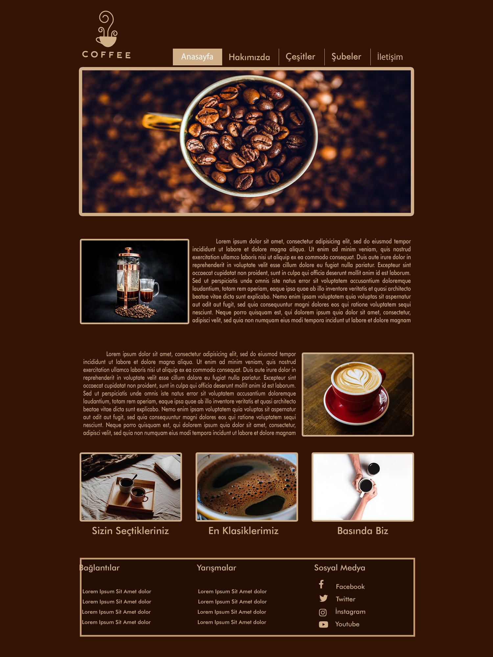
1000px*1800px

MENÜ ELEMANLARI 150px*50px alt boşluğu 5 px üst boşluk 145px
LOGO 250PX*200
1000px*460px çerçeve 5px
Boşluk 40 px
yazı 310px*60px
Boşluk 10 px
Boşluk 20 px
Resim 340px*260px yazıyla ara boşluk 10 px
Boşluk 40 px
1000px*235px
Resimler 310px*210px
ara boşluk 35px
Resim 340px*260px yazıyla ara boşluk 10 px

